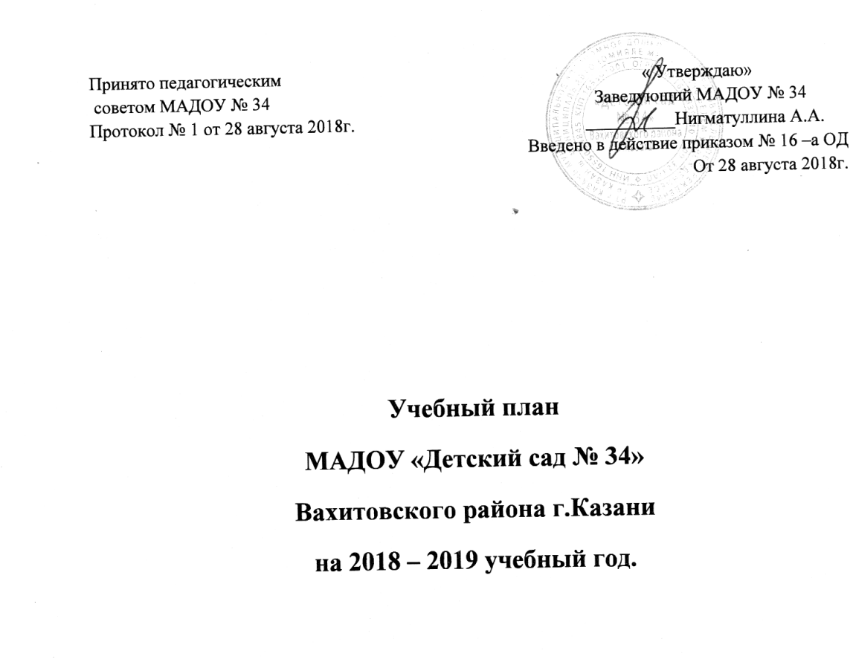

Принято педагогическим « Утверждаю»
советом МАДОУ № 34 Заведующий МАДОУ № 34
Протокол № 1 от 28 августа 2018г. __________Нигматуллина А.А.
Введено в действие приказом № 16 –а ОД
От 28 августа 2018г.

Учебный план
МАДОУ «Детский сад № 34»
Вахитовского района г.Казани
на 2018 – 2019 учебный год.

Пояснительная записка к учебному плану
МАДОУ « Детский сад № 34».
Учебный план разработан с учетом следующего нормативно-правового обеспечения:
1.Закон Российской Федерации от 26.12.2012 № 273 «Об образовании в Российской Федерации».
2. Санитарно-эпидемологические требования к устройству, содержанию и организации режима работы дошкольных образовательных организаций. СанПиН 2.4.1.3049-13, утвержденными Постановлением Главного государственного врача Российской Федерации от 15 мая 2013г. № 26 г. Москва. Дата публикации: 19.07.2013г.
3.Приказ Министерства образования и науки Российской Федерации от31.08.2013г. « Об утверждении Порядка организации и осуществления деятельности по основным общеобразовательным программам – образовательным программам дошкольного образования» ( зарегистрировано в Минюсте России 26.09.2013. № 30038).4. Приказ Министерства образования и науки Российской Федерации от 17 октября 2013г. № 1155 «О введении ФГОС в ДО»
5. Общеобразовательная программа МАДОУ « Детский сад № 34» Вахитовского района г.Казани.
В структуре учебного плана выделяются обязательная часть и часть формируемая участниками образовательного процесса, с учетом возрастных возможностей и индивидуальных различий ( индивидуальных траекторий развития) детей.
Обязательная часть составляет не менее 60% от общего объема отводимого на освоение основной образовательной программы МАДОУ и предполагает комплексность подхода, обеспечивая развитие детей во всех пяти взаимодополняющих образовательных областях.
Часть, формируемая участниками образовательного процесса, составляет не более 40% от общего объема, отводимого на освоение детьми основной общеобразовательной программы.
В план включаются следующие структурные единицы, представляющие определенные направления развития и образования детей (далее – образовательные области):
- Социально-коммуникативное развитие.
- Познавательное развитие
- Речевое развитие.
- Художественно-эстетическое развитие.
- Физическое развитие.

Каждая образовательная область включает в себя следующие структурные единицы:
- Образовательная область « Социально-коммуникативное развитие»:
социализация; развитие общения; нравственное воспитание; ребенок в семье и обществе; самообслуживание; самостоятельность; трудовое воспитание; формирование основ безопасности.
- Образовательная область «Познавательное развитие»: формирование элементарных математических представлений; развитие познавательно-исследовательской деятельности; ознакомление с предметным окружением; ознакомление с социальным миром; ознакомление с миром природы.
- Образовательная область «Речевое развитие»: развитие речи; ознакомление с художественной литературой.
- Образовательная область « Художественно – эстетическое развитие»: приобщение к искусству; изобразительная деятельность; конструктивно-модульная деятельность; музыкальная деятельность.
- Образовательная область « Физическое развитие»: формирование начальныфх представлений о здоровом образе жизни; физическая культура.

Организованная образовательная деятельность в каждой возрастной группе не превышает допустимые для данной группы нормы. В учебном плане предложено распределение основных видов деятельности, которое дает возможность детскому саду использовать модульный подход. Учебный план позволяет использовать принципы дифференциации и вариативности, а также обеспечивает своевременное познавательное, социальное и личностное развитие ребенка на каждом возрастном этапе его жизни.
МАДОУ работает в режиме пятидневной учебной недели.
Учебный план МАДОУ « Детский сад № 34» на 2018-2019 уч.год является нормативным актом, устанавливающим перечень образовательных областей и объем учебного времени, отводимого на проведение непосредственно образовательной деятельности.
Учебный год начинается 1 сентября и заканчивается 31 мая.
В МАДОУ «Детский сад № 34» в 2018-2019 уч.году функционируют 5 групп, укомплектованных в соответствии с возрастными нормами:
- Младшая группа (3-4 года) № 2
- Младшая группа (3-4 года) № 3
- Cредняя группа (4-5 лет) № 1
- Cтаршая группа (5-6 лет) № 5
- Подготовительная к школе группа (6-7 лет) № 4
Коллектив дошкольного образовательного учреждения работает по основной общеобразовательной программе МАДОУ « Детский сад № 34». Методическое обеспечение Программы соответствует перечню методических изданий рекомендованных Министерством образования и науки РФ по разделу «Дошкольное воспитание».
Учебный план МАДОУ соответствует Уставу МАДОУ «Детский сад № 34», общеобразовательной и парциальным программам, обеспечивая выполнение ФГОС ДО и гарантирует ребенку получение комплекса образовательных услуг.
Количество и продолжительность ООД устанавливаются в соответствии с санитарно-гигиеническими нормами и требованиями (СанПиН 2.4.1. 3049-13).
Продолжительность ООД:
- для детей 3-4 лет – не более 15 минут.
- для детей 4-5 лет – не более 20 минут.
-для детей 5-6 лет – не более 25 минут.
- для детей 6-7 лет – не более 30 минут.
Максимально допустимый объем образовательной нагрузки в первой половине дня:
- в младшей и средней группах не превышает 30 и 40 минут соответственно.
- в старшей и подготовительной группах – 45 минут 1ч.30 минут соответственно.
В середине времени отведенного на ООД проводятся физкультурные минутки.
Образовательную деятельность, требующую повышенной познавательной активности и умственного напряжения,организуют в первую половину дня.
Форма организации занятий с 3 до 7 лет – фронтальные.
В образовательном процессе используется интегрированный подход, который позволяет гибко реализовывать в режиме дня различные виды детской деятельности.
Организация жизнедеятельности детей в МАДОУ предусматривает как организованную педагогами(ООД, праздники, развлечения и т.д.) формы детской деятельности так и самостоятельную деятельность детей.
Часть учебного плана , формируемая участниками образовательного процесса ДОУ, обеспечивает вариативность образования, отражает приоритетное направление деятельности МАДОУ (ПДД) и расширение области образовательных услуг для воспитанников.

Учебный план
Возрастные образовательные нагрузки
На 2018-2019 год.
 | Вторая младшая группа  (3-4 года) | Средняя группа  (4-5 лет) | Старшая группа  (5-6 лет) | Подготовительная к школе группа  (6-7 лет)
Длительность условного учебного часа( в минутах) | До15 | До 20 | До 25 | До 30
Количество условных учебных часов в неделю | 10 | 10 | 14 | 16
Общее астрономическое время занятий в часах в неделю | 2ч.30м. | 3ч.30м. | 5ч.45м. | 7ч.45м.

Основная образовательная деятельность
На 2018-2019 год.
Планирование образовательной деятельности при работе по пятидневной неделе
Организованная образовательная деятельность
Базовый вид деятельности | Периодичность
Базовый вид деятельности | Первая младшая группа | Вторая младшая группа | Средняя группа | Старшая группа | Подготовительная группа
Физическая культура в помещении | 2 раза в неделю | 2 раза в неделю | 2 раза в неделю | 2 раза в неделю | 2раза в неделю
Физическая культура на прогулке | 1 раз в неделю | 1 раз в неделю | 1 раз в неделю | 1 раз в неделю | 1 раз в неделю
Познавательное развитие | 1 раз в неделю | 2 раза в неделю | 2 раза в неделю | 3 раза в неделю | 4 раза в неделю
Развитие речи | 2 раза в неделю | 1 раз в неделю | 1 раз в неделю | 2 раза в неделю | 2 раза в неделю
Рисование | 1 раз в неделю | 1 раз в неделю | 1 раз в неделю | 2 раза в неделю | 2 раза в неделю
Лепка | 1 раз в неделю | 1 раз в 2 недели | 1 раз в 2 недели | 1 раз в 2 недели | 1 раз в 2 недели
Аппликация | — | 1 раз в 2 недели | 1 раз в 2 недели | 1 раз в 2 недели | 1 раз в 2 недели
Музыка | 2 раза в неделю | 2 раза в неделю | 2 раза в неделю | 2 раза в неделю | 2 раза в неделю
Родной язык | - | - | - | 1 раз в неделю | 2 раза в неделю
итого | 10 занятий в неделю | 10 занятий в неделю | 10 занятий в неделю | 14 занятий в неделю | 16 занятий в неделю

